**INDICAÇÃO Nº / 2023**

Indica destinação do caminhão da semana “Cata Treco” para a retirada de entulhos na região do Matão.

**EXCELENTÍSSIMO SENHOR PRESIDENTE DA CÂMARA MUNICIPAL DE SUMARÉ,**

Nos termos dos art. 203 a 205 do Regimento Interno desta Casa de Lei, solicito a Vossa Excelência o envio desta propositura ao Excelentíssimo Senhor Prefeito Municipal indicando destinação do caminhão da semana “Cata Treco” para a **retirada de entulho** entulhos na região do Matão, a saber:

* Rua Augusto Batista de Lima, nº 296, Residencial Parque Fantinatti;
* Rua José Rodrigues, Residencial Parque Pavan;

A Semana do "Cata Treco", instituída pela Lei N° 5.229, de 15 de julho de 2011, tem o objetivo de “promover a limpeza da cidade, melhorando não só o aspecto urbanístico, mas também a qualidade de vida do cidadão e ajudar no combate da dengue”, entre outras doenças.

Em diligências pelo bairro, a assessoria deste vereador relatou a necessidade desta providência, bem como outras medidas inibidoras da recorrência desse tipo de situação.

Sala das sessões, 21 de março de 2023

**SEBASTIÃO ALVES CORREA**

TIÃO CORREA – Vereador/PSDB

**ANEXO**

**Figura 1.** Entulho na Rua Augusto Batista de Lima, nº 296, Residencial Parque Fantinatti.

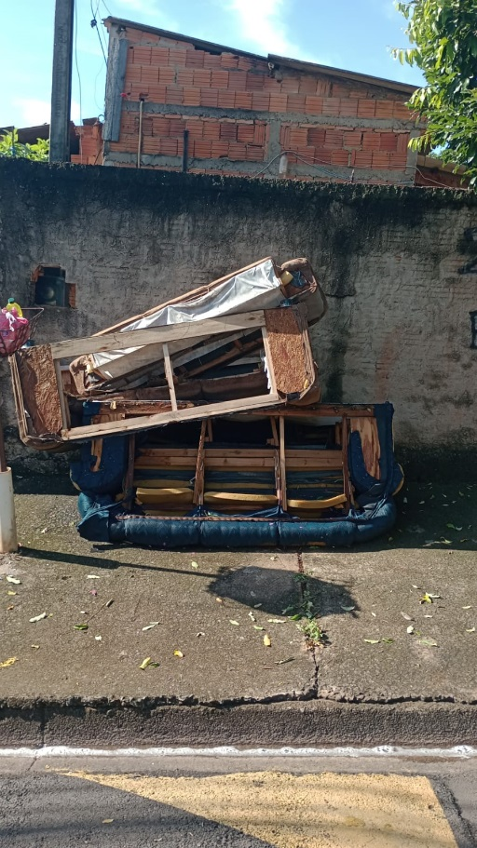

**Figura 2.** Entulho na Rua José Rodrigues, Residencial Parque Pavan.

